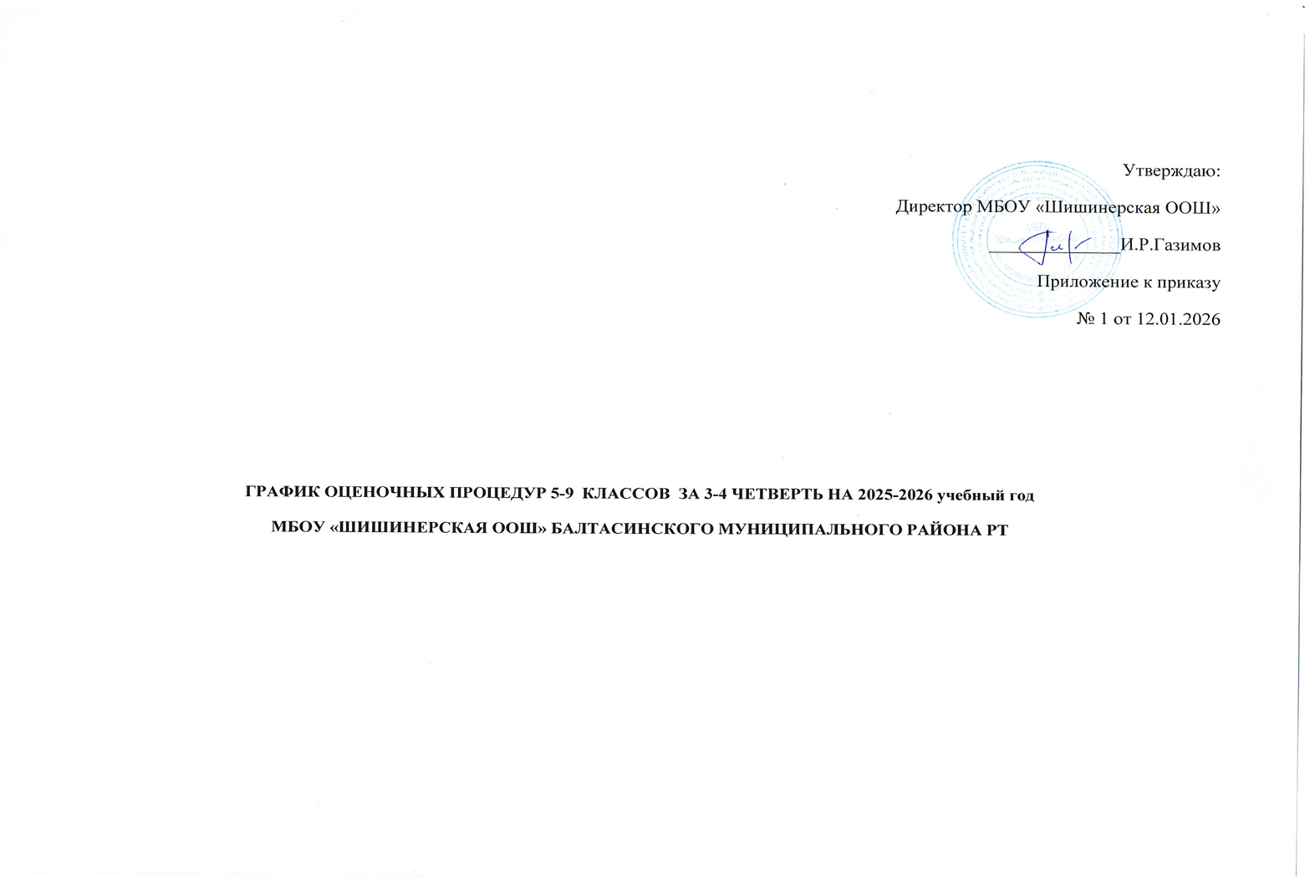

Условные обозначения
ИФ | информатика | И | история
Л | литература | Тя | родной (тат.) яз
Ря | русский язык | Тл | Родная (тат.) лит
М | математика | О | обществознание
А | алгебра | ФК | Физическая культура
Г | геометрия | ОД | ОДНКР
Ф | физика | Т | Технология
Х | химия |  | Выходные и праздничные дни
Б | биология |  | федеральный уровень (ВПР)
ГФ | география |  | региональный уровень (РПР)
В | Вероятность и статистика |  | муниципальный уровень (пробные, МКР)
Ая | английский язык |  | школьный уровень

График контрольных работ МБОУ «Шишинерская ООШ» 5-9 классы ЯНВАРЬ 2026
Классы | 1 | 2 | 3 | 4 | 5 | 6 | 7 | 8 | 9 | 10 | 11 | 12 | 13 | 14 | 15 | 16 | 17 | 18 | 19 | 20 | 21 | 22 | 23 | 24 | 25 | 26 | 27 | 28 | 29 | 30 | 31
5 |  |  |  |  |  |  |  |  |  |  |  |  |  |  |  |  |  |  |  |  |  |  |  | Тя |  |  |  |  |  | Ая
6 |  |  |  |  |  |  |  |  |  |  |  | Ря |  |  |  |  |  |  | Ая |  |  |  |  |  |  |  | Л
7 |  |  |  |  |  |  |  |  |  |  |  | Ря | Ия |  |  |  | Ф |  |  |  | А
8 |  |  |  |  |  |  |  |  |  |  |  |  |  |  |  |  |  |  |  | А | И | Ая | Ря |  |  |  | Л |  | Х
9 |  |  |  |  |  |  |  |  |  |  |  |  | Г | Л |  | Ая |  |  |  | А |  |  |  |  |  | И |  |  |  |  | Ф

График контрольных работ МБОУ «Шишинерская ООШ» 5-9 классы ФЕВРАЛЬ 2026
Классы | 1 | 2 | 3 | 4 | 5 | 6 | 7 | 8 | 9 | 10 | 11 | 12 | 13 | 14 | 15 | 16 | 17 | 18 | 19 | 20 | 21 | 22 | 23 | 24 | 25 | 26 | 27 | 28
5 |  |  |  |  | Ря |  |  |  |  |  |  |  | М
6 |  |  |  |  | Ря | Ая |  |  |  |  |  | Б
7 |  |  |  | А |  |  | Ая |  |  |  |  |  |  |  |  | И |  |  |  |  | Ря
8 |  |  |  |  | Ая |  |  |  | О |  |  |  |  |  |  |  |  | А |  |  |  |  |  |  |  |  | Ря
9 |  |  |  |  |  |  |  |  |  |  |  | Ая

График контрольных работ МБОУ «Шишинерская ООШ» 5-9 классы МАРТ 2026
Клас  сы | 1 | 2 | 3 | 4 | 5 | 6 | 7 | 8 | 9 | 10 | 11 | 12 | 13 | 14 | 15 | 16 | 17 | 18 | 19 | 20 | 21 | 22 | 23 | 24 | 25 | 26 | 27 | 28 | 29 | 30 | 31
5 |  | И |  |  | Ая |  |  |  |  | Б |  |  | Ря |  |  |  |  | Тя |  |  | Гф |  |  | Л | Ря
6 |  |  | Ря | М |  |  |  |  |  |  |  | Тя |  |  |  |  |  |  | И |  | Ая
7 |  | Тя |  |  |  |  |  |  |  | Б |  |  |  |  |  |  | Ая
8 |  |  | Гф | Тя |  |  | Ая |  |  |  |  |  |  |  |  |  | Б |  |  | Г | Ая
9 |  | А |  |  |  | Ая | Х |  |  |  |  |  |  |  |  |  |  |  | Тя |  | Ая

График контрольных работ МБОУ «Шишинерская ООШ» 5-9 классы АПРЕЛЬ 2026
Классы | 1 | 2 | 3 | 4 | 5 | 6 | 7 | 8 | 9 | 10 | 11 | 12 | 13 | 14 | 15 | 16 | 17 | 18 | 19 | 20 | 21 | 22 | 23 | 24 | 25 | 26 | 27 | 28 | 29 | 30
5 |  |  |  |  |  |  |  |  | Ря |  |  |  |  |  |  |  |  | Тя |  |  |  |  |  |  |  |  | М
6 |  |  |  |  |  |  |  |  |  |  |  |  |  | М |  |  |  | Гф
7 |  |  |  |  |  |  |  |  | Ф |  |  |  | А |  |  |  | Г
8 |  |  |  |  |  |  |  |  | Х |  |  |  |  |  |  |  |  | Ф |  |  |  |  |  |  |  |  |  |  | Ря
9 |  |  |  |  |  |  |  | И |  |  |  |  |  |  |  |  | Иф |  |  |  | А

График контрольных работ МБОУ «Шишинерская ООШ» 5-9 классы МАЙ 2026
Классы | 1 | 2 | 3 | 4 | 5 | 6 | 7 | 8 | 9 | 10 | 11 | 12 | 13 | 14 | 15 | 16 | 17 | 18 | 19 | 20 | 21 | 22 | 23 | 24 | 25 | 26 | 27 | 28 | 29 | 30 | 31
5 |  |  |  |  |  |  |  |  |  |  |  |  | Ря |  |  | Тл |  |  |  | Тя | Ря | М
6 |  | И |  |  |  |  |  | М |  |  |  |  |  |  |  |  |  | Тя |  |  | Тл
7 |  | И |  |  |  |  |  | Иф |  |  |  |  | Гф | Тя |  |  |  |  |  | Тл |  |  | Ф
8 |  |  |  |  |  |  |  | Иф |  |  |  | И |  |  |  |  |  | О | Тя |  | Ф
9 |  |  |  | Г | А |  | Ф |  |  |  | Тл |  | Тя |  |  |  |  |  | Гф |  | Ря |  | Х

